Com base no Calendário Acadêmico de 2026 do Câmpus São José, estruturei o seu planejamento semestral unindo a sua rotina semanal base (com aulas, projetos, atendimentos e a terapia) às datas essenciais do calendário letivo de 2026.2 (feriados, conselhos de classe, sábados letivos e eventos). Meu horário 2026.2:

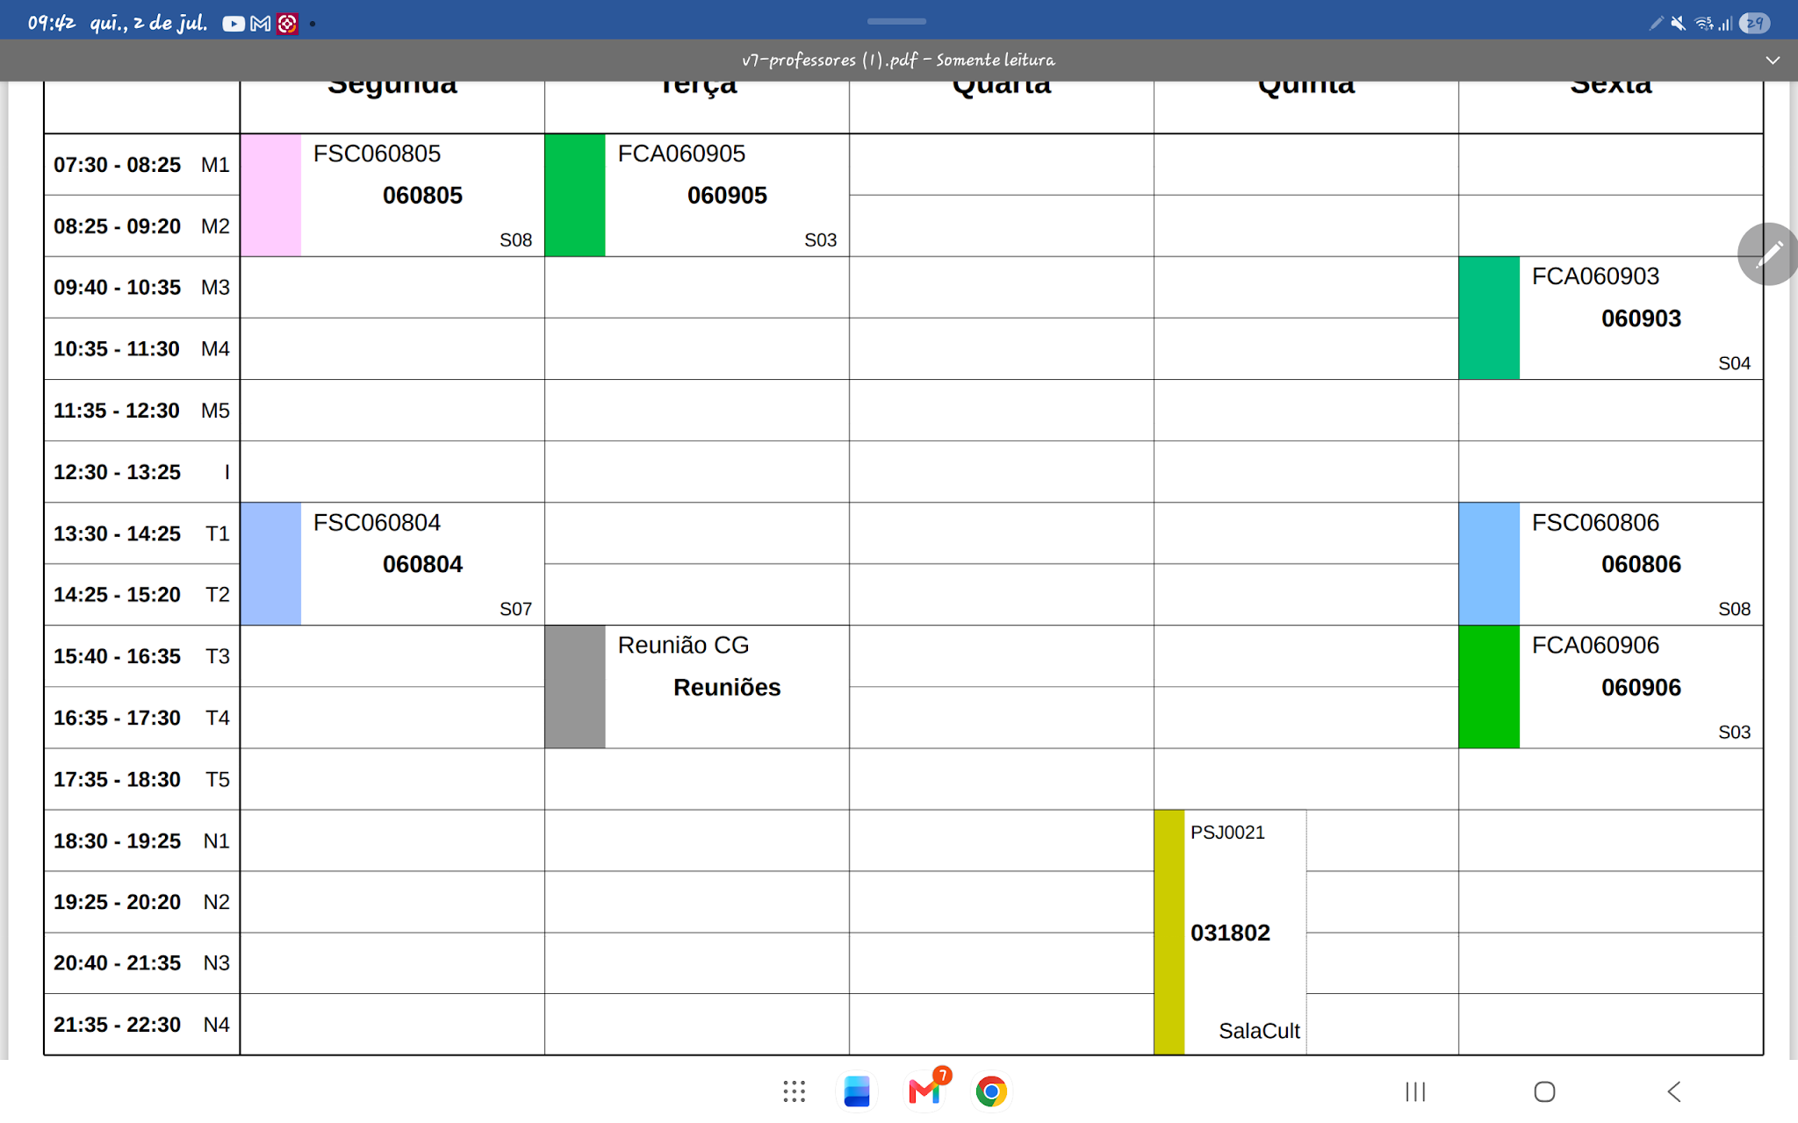

Abaixo, apresento duas tabelas: a primeira consolida sua rotina semanal padrão, e a segunda é um cronograma detalhado do semestre para você bloquear na sua agenda.

🗓️ Tabela 1: Rotina Base Semanal (Semestre 2026.2)
Esta é a sua grade padrão que guiará as semanas normais (sem feriados ou eventos especiais):

Horário | Segunda-feira | Terça-feira | Quarta-feira | Quinta-feira | Sexta-feira
07:30 - 09:20 | 🟢 Aula FSC060805 | 🟢 Aula FCA060905 | 📝 Escrita de Artigos (Manhã de Foco) | 📝 Escrita de Artigos / Burocracias | ☕ Administrativo Leve
09:40 - 11:00 | 🔴 Progressão / Organização | 🔬 Estação Meteorológica | 📝 Escrita de Artigos | 📝 Escrita / Progressão | 🟢 Aula FCA060903 (até 11:30)
11:00 - 12:00 | 🔵 Atendimento Alunos | 🔬 Estação Meteorológica | 📝 Escrita de Artigos | 📝 Escrita / Progressão | (Livre / Almoço)
12:00 - 13:30 | (Almoço / Burocracias) | (Almoço) | (Almoço) | (Almoço) | (Almoço)
13:30 - 14:10 | 🟢 Aula FSC060804 | 🔬 Proj. Clayrton e Clarice | 📚 Proj. "Você sabe como estudar?" e Revisão Jorge Lacerda | 🟡 Orientação TCC Cristian e Prep. Aulas | 🟢 Aula FSC060806 (até 15:20)
14:10 - 15:00 | 🟢 Aula FSC060804 | 🧘 Terapia com Patusco | 📚 Projetos / Revisão | 🟡 Orientação / Prep. Aulas | 🟢 Aula FSC060806
15:00 - 15:40 | 🟢 Aula FSC060804 | ☕ Organização / Leitura | 📚 Projetos / Revisão | 🟡 Orientação / Prep. Aulas | (Intervalo)
15:40 - 17:00 | 🟡 Orientação TCC (Fábio/Gouveia) | 🟠 Reunião CG | 📚 Projetos / Revisão | 🟡 Orientação / Prep. Aulas | 🟢 Aula FCA060906
17:00 - 17:30 | 🟡 Orientação TCC (Fábio/Gouveia) | 🟠 Reunião CG | 📚 Projetos / Revisão | 🔵 Atendimento Alunos | 🟢 Aula FCA060906
18:30 - 22:30 | Livre | Livre | Livre | 🟢 Aula PSJ0021 / 031802 | Livre

📅 Tabela 2: Datas Importantes e Bloqueios (Calendário 2026.2)
Aqui estão as datas institucionais previstas no calendário do IFSC para você bloquear na agenda. Atenção especial às segundas-feiras, pois vários feriados cairão nesse dia, o que exigirá remanejar as orientações de TCC (Fábio/Gouveia) e o tempo de planejamento para outros dias nessas semanas específicas.

Mês | Data(s) | Evento / Atividade (IFSC) | Ação para a sua Agenda
Julho | 20 e 21/07 (Seg-Ter) | Período de Atividades Pedagógicas e Planejamento. | Bloquear para reuniões de área e preparação do semestre. A rotina de aulas ainda não começou.
Julho | 22/07 (Qua) | Início do Semestre Letivo 2026.2. | Início da aplicação da Tabela 1.
Agosto | 22/08 (Sáb) | Formatura 2026-1. | Reservar horário caso participe das bancas ou cerimônia.
Agosto | A confirmar | SEPEI / Formaturas. | Ficar atento aos comunicados internos.
Setembro | 07/09 (Seg) | Feriado: Independência do Brasil. | Sem atividades. Remanejar orientações de TCC e Atendimento de segunda.
Setembro | 12/09 (Sáb) | Sábado Letivo. | Prever atividade extra ou reposição (se aplicável).
Setembro | A confirmar | Aniv. Rede Federal / Encontro CPS. | Bloquear agenda quando a data for divulgada.
Outubro | 05 a 09/10 | Conselhos de Classe Intermediários. | Reservar períodos da semana (provavelmente nas tardes livres de quarta ou reuniões de terça) para os conselhos.
Outubro | 12/10 (Seg) | Feriado: N. Sra. Aparecida. | Sem atividades. Remanejar TCCs novamente.
Outubro | 26/10 (Seg) | Recesso Acadêmico. | Sem atividades. Remanejar TCCs da segunda.
Outubro | A confirmar | SNCT (Semana Nacional de C&T). | Provável alteração na rotina de aulas (apresentação de projetos).
Novembro | 02/11 (Seg) | Feriado: Dia de Finados. | Sem atividades. Quarta segunda-feira comprometida no semestre.
Novembro | 07/11 (Sáb) | Sábado Letivo. | Prever atividade institucional.
Novembro | 20/11 (Sex) | Feriado: Consciência Negra. | Sem atividades. Não haverá suas aulas matutinas e vespertinas de sexta.
Dezembro | 07 a 11/12 | Conselhos de Classe Finais. | Semana dedicada ao fechamento de notas e conselhos.
Dezembro | 11/12 (Sex) | Fim do Semestre Letivo 2026.2. | Último dia de atividades com os alunos.
Dezembro | 14 a 16/12 | Atividades Pedagógicas / Administrativas. | Dias para fechamento de diários e burocracias finais.
Dezembro | A confirmar | Formaturas. | Bloquear horários ao final do semestre.

Dicas para a gestão do semestre:

- O Desafio das Segundas-feiras: O calendário de 2026.2 tem quatro interrupções em segundas-feiras (07/09, 12/10, 26/10, 02/11). Como você marcou o Atendimento aos alunos, o desenvolvimento da Progressão Titular e as orientações de TCC do Fábio e Gouveia para a segunda, você precisará antecipar ou alocar essas demandas para as manhãs de quarta ou quinta nestas semanas específicas.
- Conselhos de Classe: Nas semanas de 05 a 09 de outubro e 07 a 11 de dezembro, o seu tempo de pesquisa/escrita na quarta-feira precisará ser parcialmente reduzido para acomodar a participação nos conselhos.

Esse formato atende à sua necessidade de visualização geral do semestre? Podemos ajustar se você tiver mais detalhes sobre as datas a confirmar!

